113年8月14日餐點照片
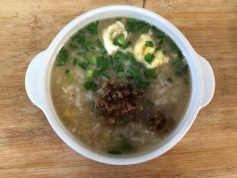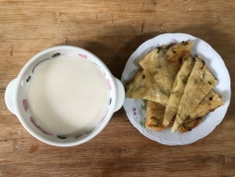
早餐(廣東粥) 下午點心(蔬菜餅、豆奶)
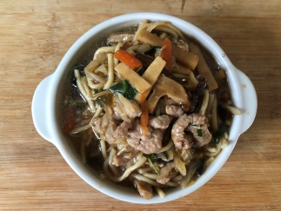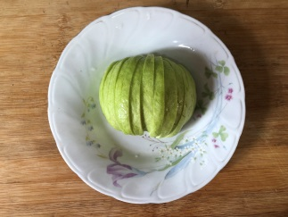
午餐(古早味香菇肉羹麵、芭樂)

